Tesi per il conseguimento del diploma di
Tecnico Professionale delle Industrie Elettroniche.

Progettazione e realizzazione
di un robot semovente – segui linea.

MYRobot

Tesi di:
Alessandro Cattapan

Anno scolastico: 2008-2009

Indice:

Introduzione . . . . . . . . PG 04

Schema a blocchi MYRobot . . . . . . PG 05

Alimentazione stabilizzata con 78XX . . . . . PG 06
Schema di montaggio Orcad . . . . . PG 06

Scheda di controllo ( Cerebrum ) . . . . . . PG 07
PIC16F877 . . . . . . . PG 07
Programmazione . . . . . . PG 08
35 istruzioni PIC16F877 . . . . . PG 09
Registri PIC16F877 . . . . . . PG 10
Display a 7 segmenti LED . . . . . PG 12
Calcolo resistenze led . . . . . PG 13
Pulsanti (microswitch) . . . . . PG 14
Connettori per interfacciamento . . . . PG 15
Schema di montaggio Orcad . . . . . PG 15
Circuito stampato Circad . . . . . PG 16

Scheda sensori ( 5 Senses ) . . . . . . . PG 17
QRB1134 . . . . . . . PG 17
Digitalizzazione del segnale . . . . . PG 19
Sensori di contatto . . . . . . PG 20
Schema di montaggio Orcad . . . . . PG 21
Circuito stampato Circad . . . . . PG 21

Scheda di potenza, controllo motori ( Power Module ) . . . PG 22
L298 . . . . . . . . PG 22
Diodi di ricircolo . . . . . . PG 23
Ponte H . . . . . . . PG 24
Alimentazione stabilizzata motori . . . . PG 24
Schema di montaggio Orcad . . . . . PG 25

Interfacciamento tra schede . . . . . . PG 26

Meccanica . . . . . . . . . PG 27

Descrizione dei programmi . . . . . . . PG 28

Diagramma di flusso - flow chart dei programmi . . . PG 29
Programma di Boot (selezione programmi) . . . . PG 29
Sottoprogramma 1 (test dei sensori) . . . . . PG 30
Sottoprogramma 2 (sensori di contatto) . . . . PG 31
Sottoprogramma 3 (sensori di linea) . . . . . PG 32

Programma MYRobot Ver: 0,84 (beta) . . . . . Allegato

Linea nera su foglio bianco . . . . . . . Allegato

Introduzione

Nell'anno scolastico 2005 – 2006 andai al museo della scienza e della tecnica di Milano in uscita scolastica.
La visita comprendeva un esperienza pratica in un laboratorio di robotica e nel tempo restante la visita del museo.
L'esperienza nel laboratorio di robotica consisteva nel costruire un mezzo semovente con dei mattoncini componibili, motorizzarlo, applicargli dei sensori di linea, connettere il tutto ad una centralina di controllo e tarare i sensori affinché il mezzo da noi costruito seguisse una linea nera stampata su foglio bianco.
Da quel giorno mi ripromisi di portare all'esame di maturità un mezzo semovente con la parte elettronica progettata, costruita e programmata con le conoscenze che avrei acquisito durante il corso di studi.
Il risultato è il MYRobot, un automa pensato per seguire una linea nera su fondo bianco e di girovagare per una stanza evitando gli ostacoli.
La funzione segui linea potrebbe essere applicata ad un carrello automatico per trasportare del materiale da un luogo ad un altro su gomma, senza l'utilizzo di rotaie mentre la funzione semovente potrebbe essere applicata ad un taglia erba o ad un aspirapolvere automatico.

Il Robot è formato da:
- una scheda di controllo (Cerebrum) contenente un microcontrollore che ha la mansione di gestire l'intero funzionamento del robot, due pulsanti che hanno la funzione di interfacciare la macchina con l'essere umano ed un display a 7 segmenti led che permette la scelta del programma, la configurazione e la visualizzazione dello stato del robot.

- Una scheda sensori (5 Senses) al cui interno c'è tutta la circuiteria necessaria per alimentare i sensori e acquisire, condizionare e convertire in digitale i dati provenienti da essi.

- Una scheda di potenza (Power Module) che attua le informazioni inviate dal microprocessore pilotando opportunamente i motori.

- Il programma, caricato nel microcontrollore, in relazione ai dati fornitogli dai sensori, li elabora e fa rispondere in maniera congrua l'automa.

- La meccanica, un vecchio cingolato giocattolo con due motori in corrente continua.

Schema a blocchi MYRobot

Sensore
QRB1134
Sensore
QRB1134
Sensore
QRB1134
Sensore di
contatto
digitale
Sensore di
contatto
digitale
Condizionamento
corrente
tensione
Condizionamento
corrente
tensione
Condizionamento
corrente
tensione
Comparatore
(Conversione A/D)
Comparatore
(Conversione A/D)
Comparatore
(Conversione A/D)
Vref
Vref
Vref
M P
I I
C C
R 1
O 6
C F
O 8
N 7
T 7
R
O
L
L
O
R
E
Circuito di
potenza con
ponte H L298
Attuatore

(Motore DX e SX)

Alimentazione stabilizzata con 78XX

Per l'alimentazione stabilizzata si è scelto di utilizzare gli integrati stabilizzatori di tipo 78XX dove XX sta alla tensione che avremo in uscita.
La scelta è ricaduta su questo integrato per la sua semplicità di applicazione ed il basso costo rispetto a altri tipi di stabilizzatori di tensione.
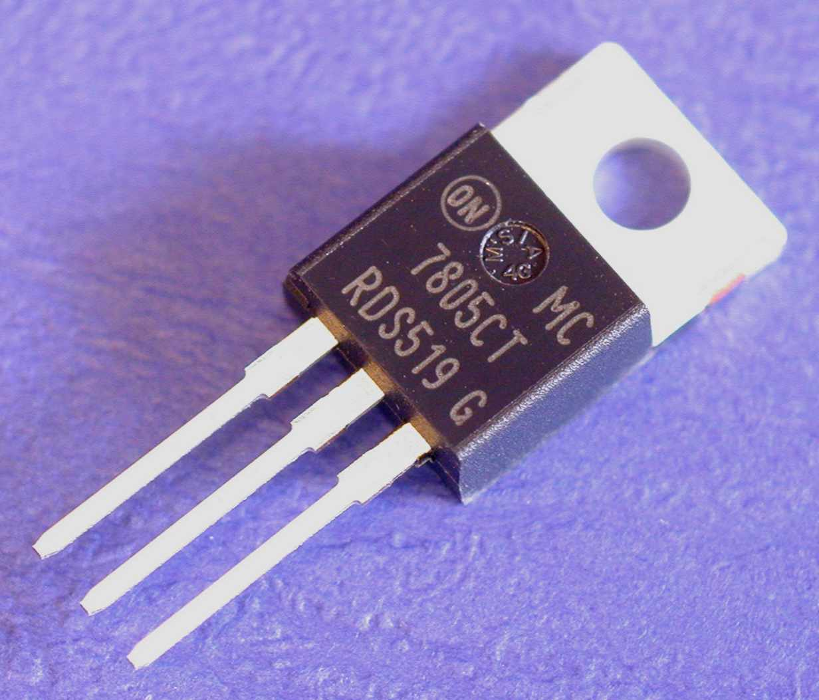
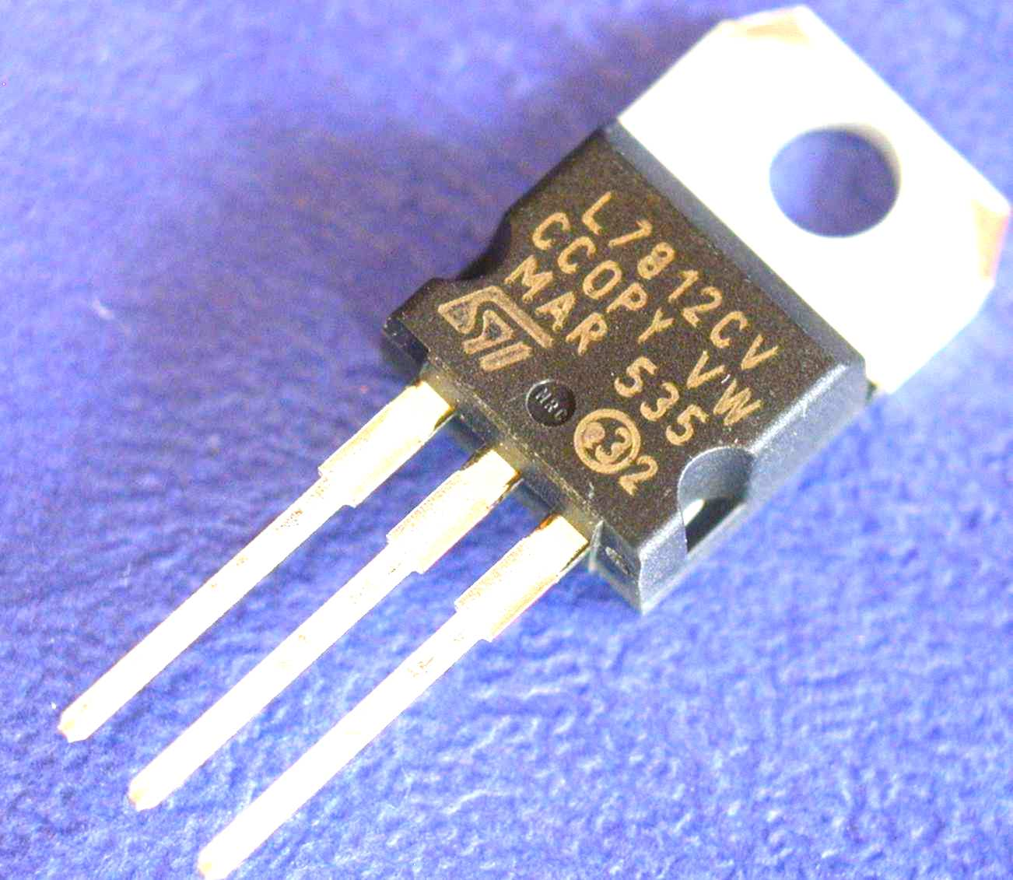
I valori commerciali sono: 5, 6, 8, 9, 10, 12, 15, 18, 24V.

L'ingresso massimo che si può applicare agli stabilizzatori è di 35V dal 7805 al 7818, 40V al 7824.

La corrente massima in uscita è di 1A, se l'integrato viene dissipato con ventilazione forzata ed un dissipatore sovradimensionato può sopportare carichi che arrivano anche a più del doppio della sua corrente massima dichiarata per periodi medio-lunghi.

Guardando l'integrato frontalmente presenta 3 pin, il primo di ingresso, il secondo di massa ed il terzo di uscita, chiamati anche I, G, O, (Input, Ground, Output).

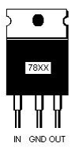
La massa è comune quindi l'ingresso va inserito tra il primo pin e il secondo (di massa), l'uscita va prelevata tra il terzo pin e il secondo pin (di massa).
Solitamente si inserisce in parallelo all'uscita un condensatore elettrolitico questo per sopprimere disturbi.

Schema di montaggio Orcad

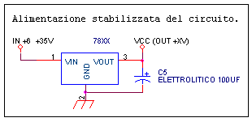
Scheda di controllo ( Cerebrum )

La scheda di controllo è formata da:
- Un microcontrollore microchip PIC 16F877 con relativa circuiteria che permette il suo funzionamento.
- Un display 7 segmenti a diodi led.
- Un pulsante che resetta il microprocessore alla sua pressione.
- Un pulsante di funzione (programmabile).

PIC16F877
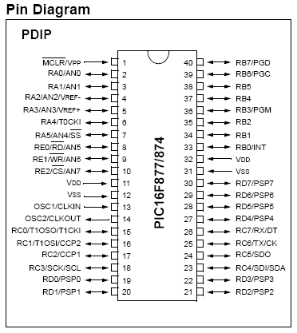
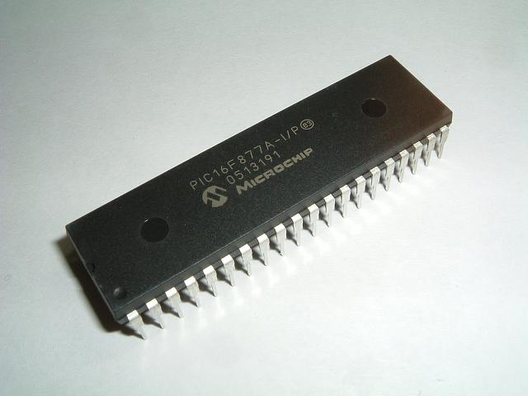
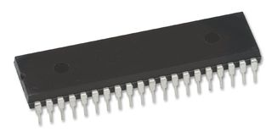
Il Microchip PIC16F877 è un micro controllore programmabile ( non un microprocessore ).
I microcontrollori a differenza dei microprocessori non necessitano di grossa circuiteria esterna, alcuni microcontrollori non la richiedono nemmeno perché hanno tutte le componenti integrate al loro interno.

Il PIC16F877 necessita di un quarzo esterno che genera il clock che è proporzionale alla velocità di esecuzione dei programmi.
Nel nostro microcontrollore si possono scegliere quarzi dai 4 MHz ai 20MHz.
E' stato scelto un quarzo da 4 MHz perché i programmi che caricheremo e manderemo in esecuzione non necessitano di una grande capacità di calcolo.

L'architettura interna è di tipo Harvard, cioè è composta di un unità di controllo centrale che gestisce: l'unità ALU, le memorie di programma e dati e le porte di uscita.
Tutto lavora in parallelo quindi possono essere acquisiti ed elaborati più dati in contemporanea, ciò comporta un notevole aumento della velocità rispetto alle vecchie architetture seriali.

Il programma viene caricato in una memoria di tipo flash che può essere riscritta fino a un milione
di volte.

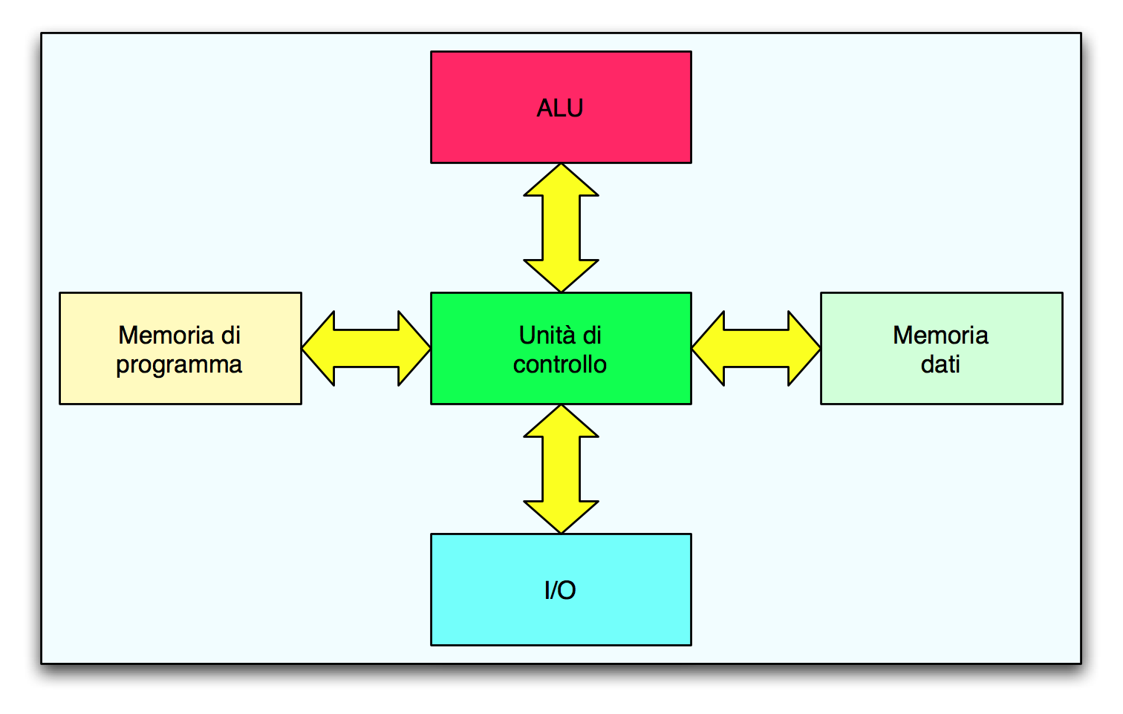

Programmazione

La programmazione di tutti i microcontrollori può avvenire con diversi linguaggi a vari livelli, più alto sarà il livello del linguaggio di programmazione maggiore sarà la facilità di programmazione, ma le funzioni verranno sempre più limitate.

Il linguaggio mnemonico con il più basso livello è l'assembler, con tale linguaggio che è molto più complesso e richiede molto più tempo per la programmazione le funzioni del microprocessore vengono create dal programmatore tramite semplici istruzioni base a differenza di linguaggi con livello più alto dove le funzioni sono già pronte.

Il microcontrollore PIC16F877 in assembler ha solo solo 35 istruzioni base, le istruzioni sono dei caratteri mnemonici che coincidono ad un linguaggio macchina.

Il passaggio da linguaggio “umano” al linguaggio macchina viene svolto da un particolare software denominato compilatore.

Il compilatore è un software che solitamente viene incorporato al software di programmazione e converte il programma dal nostro linguaggio mnemonico – simbolico (chiamato anche codice sorgente o programma sorgente) ad un linguaggio numerico codificato in binario (chiamato programma eseguibile o codice macchina).

35 istruzioni PIC16F877

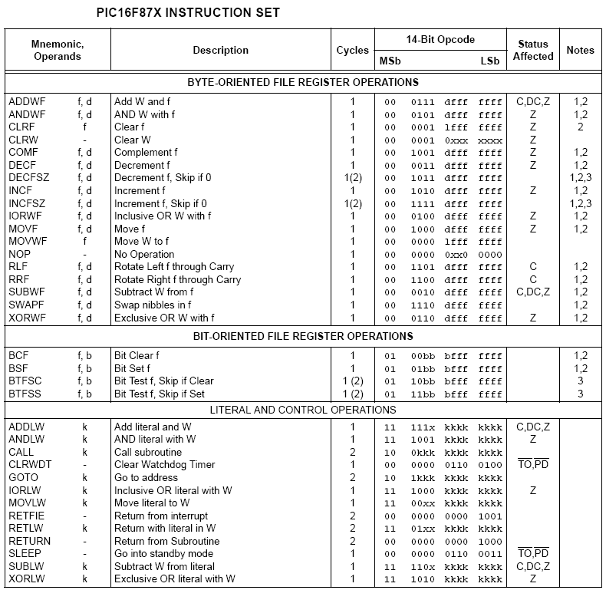
Tali istruzioni opportunamente immesse agiscono in dei registri di memoria opportunamente situati in banchi, ogni registro ha una funzione diversa, per esempio caricare un valore in uscita in una determinata porta, generare un segnale PWM, creare un ritardo a livello hardware nel pic ecc.

Registri PIC16F877

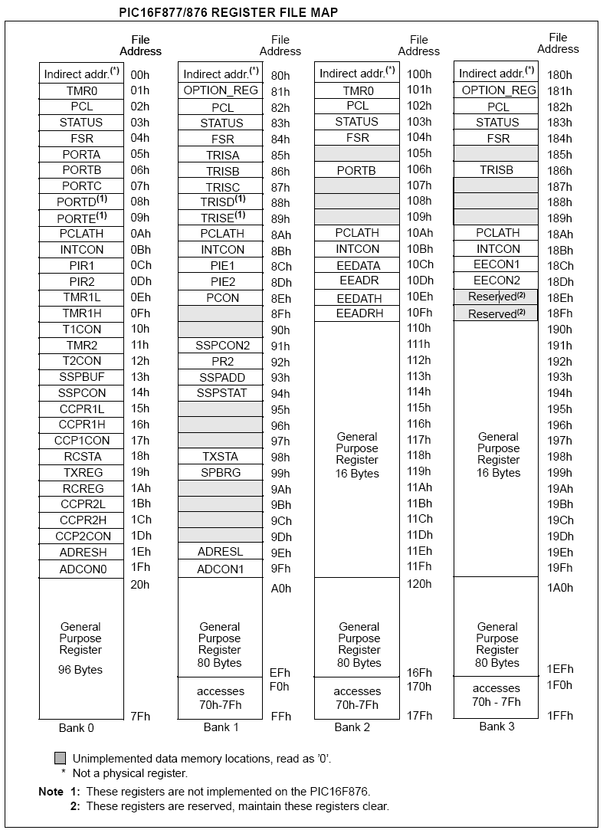
I registri maggiormente usati in una programmazione sono:

il Registro STATUS, è presente in tutti i banchi del microcontrollore perché oltre ad avere funzioni di sicurezza con il watchdog timer (cane da guardia) permette lo spostamento attraverso ai vari banchi.
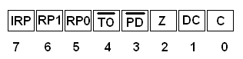
I bit RP1 e RP0 permettono la selezione del banco di memoria da utilizzare tramite la seguente tabella di verità:

RP1 | RP0 | Banco
0 | 0 | 0
0 | 1 | 1
1 | 0 | 2
1 | 1 | 3

il Bit TO(negato) serve a verificare se il timer watchdog ha finito il suo conteggio.
Quando il watchdog timer ha finito il conteggio (se attivato nelle configurazioni) blocca il microcontrollore.
Questa funzione viene utilizzata in processi industriali dove non ci devono essere errori di alcun tipo, in caso di errore il watchdog blocca il microcontrollore e quindi l'interno processo.

Il bit PD(negato) serve a controllare lo sleep o standby del microprocessore.

Il bit Z indica se un operazione matematica ha avuto come risultato 0, quando il bit ha valore 1 l'operazione ha dato risultato 0, quando il bit ha valore 0 l'operazione non ha dato risultato 0.

Il bit DC (Digit Curry) segna quando in una qualsiasi operazione matematica c'è un resto.

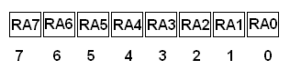
Il Registro TRIS(X), dove X indica una lettera che può essere A, B, C, D, E, ha la funzione di settare i pin delle porte corrispondenti ( PORTA, PORTB, BORTC...) come ingressi o come uscite.
Se imposto il bit desiderato a 0 il pin corrispondente a quel bit sarà un uscita, se imposto il bit a 1 il pin corrispondente a quel bit sarà un ingresso.

ES. 11001001 = 7=ingresso 6=ingresso 5=uscita 4=uscita 3=ingresso 2=uscita 1=uscita 0=ingresso.

Il Registro PORT(X), dove X indica una lettera che può essere A, B, C, D, E, ha la funzione di controllare le porte fisiche, in lettura o in scrittura.
Nel caso un pin della porta fosse settato come uscita, andando a caricare il valore binario 1 nel bit corrispondente nel registro, nel pin fisico avrò il valore +5V (1 in logica TTL), se caricherò il valore 0 avrò in uscita 0V (0 in logica TTL).

Nel caso il pin fosse settato come ingresso, applicando una tensione di +5V sul pin fisico avrò nel bit corrispondente nel registro il valore binario 1, applicando il valore 0 avrò il valore binario 0.

I General Purpose Register sono dei registri liberamente utilizzabili dal programmatore, solitamente ad ognuno di questi registri usati si assegna un riferimento mnemonico a piacimento, vengono utilizzati per creare ritardi, fare operazioni, immagazzinare momentaneamente dati ecc.

Display a 7 Segmenti LED

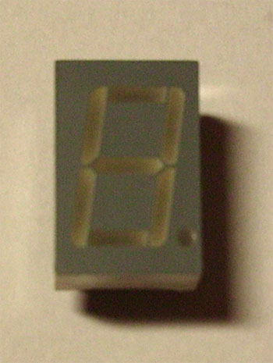
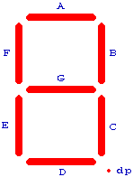

Il display a sette segmenti è un dispositivo elettronico in grado di visualizzare 10 cifre numeriche e in alcuni casi alcune lettere alfabetiche e simboli grafici attraverso l'accensione combinata di sette segmenti luminosi.

E' formato da diodi led posizionati sotto dei segmenti di plastica, disposti a formare un figura che assomiglia ad un 8.
Alcune lettere alfabetiche possono essere chiaramente visualizzate ( A, C, E, F, H, J, L, P, U, Y, b, c, d, e, g, h, i, o, r, t, u ) nel display possono essere posizionati LED con la funzione di punto.
Ci sono caratteri come I, O, S, che avendo una forma facilmente confondibile con altri simboli, non sono mai visualizzabili.
Utilizzando le lettere da A ad F è possibile visualizzare tutte le cifre del sistema esadecimale.

Questo tipo di display viene prodotto in due versioni:
- A catodo comune, tutti i catodi dei LED sono collegati ad un pin, il quale deve essere collegato alla massa del circuito, i LED vengono accesi se il loro anodo viene alimentato.
- Ad anodo comune, al pin comune sono riuniti tutti gli anodi e questo va collegato al 1 positivo, pertanto i LED si accendono se il loro catodo viene collegato a massa.
Il display scelto per il progetto è del primo tipo, a catodo comune.
La scelta è ricaduta su questo display per due semplici motivi

- Il microcontrollore su ogni pin in uscita riesce ad erogare fino a 40mA, ogni segmento consuma fino ad un massimo di 20mA quindi ogni segmento riesce ad accendersi senza alcun problema.
- Ritenevo più semplice creare il programma sapendo che l'1 logico corrispondesse al segmento acceso.
Calcolo resistenze LED
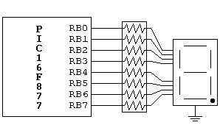
Poiché i diodi led se alimentati direttamente a +5V (1 logico TTL) si danneggiano è stato necessario inserire una resistenza per ogni segmento con la seguente formula:

Rd = Resistenza da applicare sul diodo.

Vcc = Alimentazione.

Vd = Caduta di tensione di un diodo led ( 1,7V ).

Id = Corrente che dovrà passare attraverso al diodo (massimo 20mA, scelti 15).

Quindi:

Il risultato dell'operazione è di 220Ω che coincide esattamente ad un valore resistivo commerciale.
Nella scheda sono state montate resistenze da 270Ω per maggiore sicurezza.

La corrente passante per il diodo con una resistenza di 270Ω è:

Pulsanti (Microswitch)
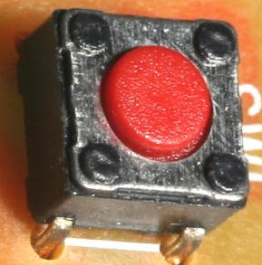
I pulsanti sono dei microswitch, essi offrono ai loro capi un segnale gia digitale:

- Switch chiuso = 1

- Switch aperto = 0

E' stato comunque deciso di adottare un partitore per evitare di immettere una tensione diretta al microcontrollore che potrebbe danneggiarlo.

Bisogna notare che con questa operazione i segnali vengono invertiti:

- Switch chiuso = 0

- Switch aperto = 1

Connettori per interfacciamento
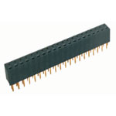
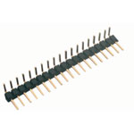

I connettori scelti per interfacciare la scheda di controllo con tutte le altre periferiche esterne sono le strisce strip maschio – femmina.

Schema di montaggio Orcad

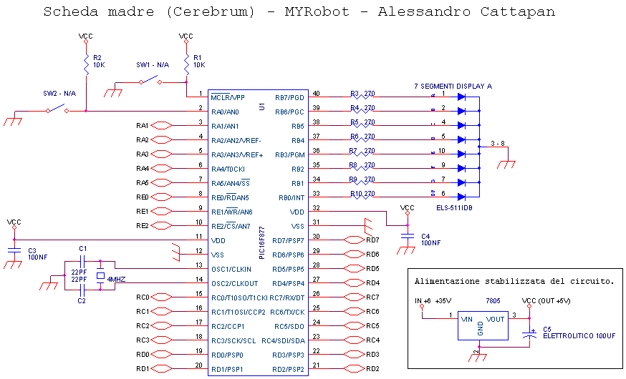

Circuito stampato Circad

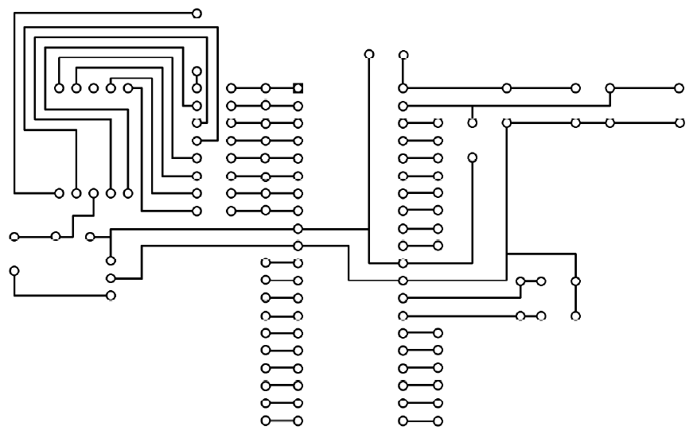

Scheda sensori ( 5 Senses )

La scheda sensori contiene 5 sensori con i relativi condizionamenti conversioni e accorgimenti per permettere l'interfacciamento con la scheda di controllo cerebrum.

I primi tre sensori ( QRB1134 ) servono per individuare e permettere al robot l'inseguimento di una linea nera su fondo bianco, il 4° ed il 5° ( microswitch ) servono per rilevare ostacoli e fare reagire il robot in maniera opportuna.

QRB1134
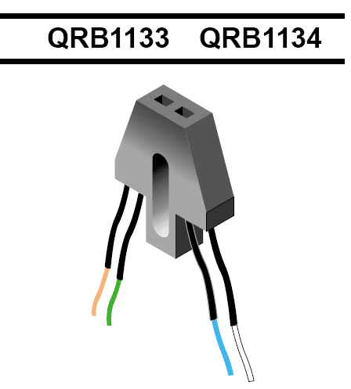
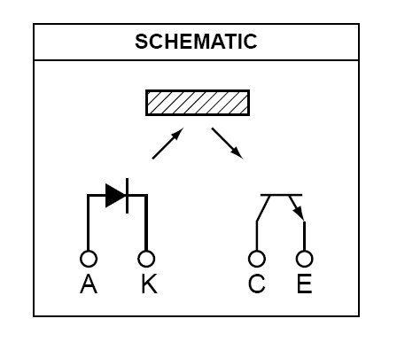

Per rilevare la linea nera su sfondo bianco sono stati scelti i sensori Farchild QRB1134, questi sensori al suo interno presentano un diodo led infrarosso ed un foto transistor.
Il diodo proietta l'infrarosso sulla superficie da analizzare, il foto transistor capta i raggi che vengono riflessi dalla superficie, maggiore sarà l'intensità di raggi infrarossi captati dal foto transistor maggiore sarà la sua conduzione (abbassamento della sua resistenza interna).

In questo progetto il sensore viene utilizzato in soli due stati:

- Transistor saturo = Colore Bianco = Riflessione Massima degli infrarossi.

- Transistor interdetto = Colore nero = Assorbimento massimo degli infrarossi.

Considerando che il transistor viene usato come interruttore il condizionamento
( corrente – tensione ) è assai semplice e richiede una sola resistenza.

Quando il transistor è interdetto la sua resistenza interna tende all'infinito, quando è saturo la sua resistenza interna tende a 0.

Per la regola del partitore di tensione nel circuito seguente RP è trascurabile perché:

Interdetto:Matematicamente questa formula sarebbe indeterminata, in elettronica il risultato della formula è uguale a Vin.

Saturo:

Bisogna considerare comunque che RP non dovrà essere troppo piccola (Troppa potenza dispersa) ne troppo grande (la resistenza di ingresso del micro controllore sarebbe più piccola ed andrebbe a causare una caduta di tensione).

La resistenza scelta è di 10KΩ perché non causa nessuno di questi 2 problemi:

Potenza:

Resistenza utilizzata =

La potenza è molto bassa e rientra nella potenza massima applicabile alla resistenza.

Resistenza in ingresso al micro controllore:

Rmicro = 1MΩ

La caduta di tensione è trascurabile.

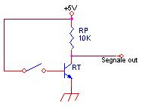
Dopo questo condizionamento del segnale il segnale è ancora analogico perché quando il sensore passerà dal bianco al nero o viceversa ci sarà comunque una veloce variazione lineare del segnale.
Anche il posizionamento del sensore può dare luogo a variazioni sulla tensione di uscita.
Il condizionamento del segnale non è sufficiente c'è necessità di una conversione
analogico – digitale.
Per fare questa operazione si è deciso di usare dei comparatori.

Il LED ad infrarossi ha le stesse caratteristiche di un LED comune, il calcolo delle resistenze è stato svolto con le stesse modalità e valori del led di un segmento del display a 7 segmenti LED (270Ω).

Digitalizzazione del segnale in uscita al trasduttore con sensore QRB1134 tramite comparazione.

L'integrato comparatore scelto è il LM311:

La scelta è ricaduta su questo integrato perché funziona ad alimentazione singola a differenza di altri amplificatori operazionali che lavorano con alimentazione duale.

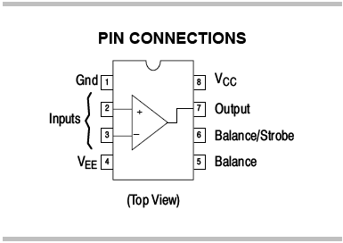

Sfruttando il guadagno elevatissimo presentato dall'amplificatore operazionale in assenza di retroazione, si può facilmente ottenere un comparatore di tensione. Applicando i due segnali da confrontare ai due ingressi, l'uscita assumerà un valore di tensione prossimo alla tensione positiva di alimentazione (saturazione) se l'ingresso non invertente ha tensione maggiore dell'invertente. Nel caso opposto l'uscita presenterà una tensione prossima allo 0.
Da questa definizione si deduce la seguente formula:

Vd = (V-) - (V+)
Vd = Vi – Vr
Vd > Vr = 0
Vd < Vr = +Vcc

Avendo questi dati si può ricavare il grafico ingresso – uscita:

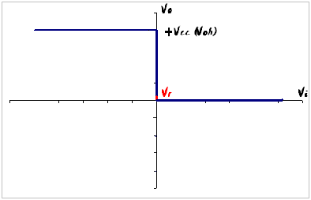
La tensione di riferimento Vr verrà generata da un trimmer multi giro (molto preciso) quindi la Vr del grafico verrà traslata egualmente alla tensione presente ai capi del trimmer, nel nostro caso circa 2,5V ( Valore medio della logica TTL) che potrà comunque essere aggiustata da un range minimo di 0V ad uno massimo di 5V in caso ci fosse necessità.

Il trimmer scelto è di 10KΩ, valore scelto sempre con i criteri:

- Non disperdere eccessiva potenza e verificare se l'apparato supporta la potenza passante in esso.

- La resistenza del comparatore deve essere << del trimmer per non influire con cadute di tensione e conseguenti errori di lettura del dato.

Sensori di contatto

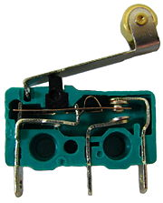
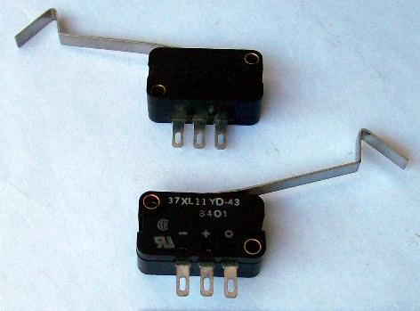

I sensori di contatto adottati sono dei microswitch, essi offrono ai loro capi un segnale già digitale:

- Switch chiuso = 1

- Switch aperto = 0

E' stato comunque deciso di adottare un partitore per evitare di immettere una tensione diretta al microcontrollore che potrebbe danneggiarlo.

Bisogna notare che con questa operazione i segnali vengono invertiti:

- Switch chiuso = 0

- Switch aperto = 1
Schema di montaggio Orcad

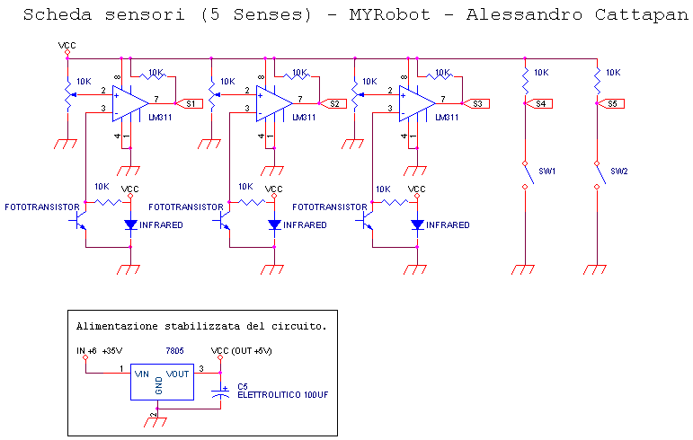

Circuito stampato Circad

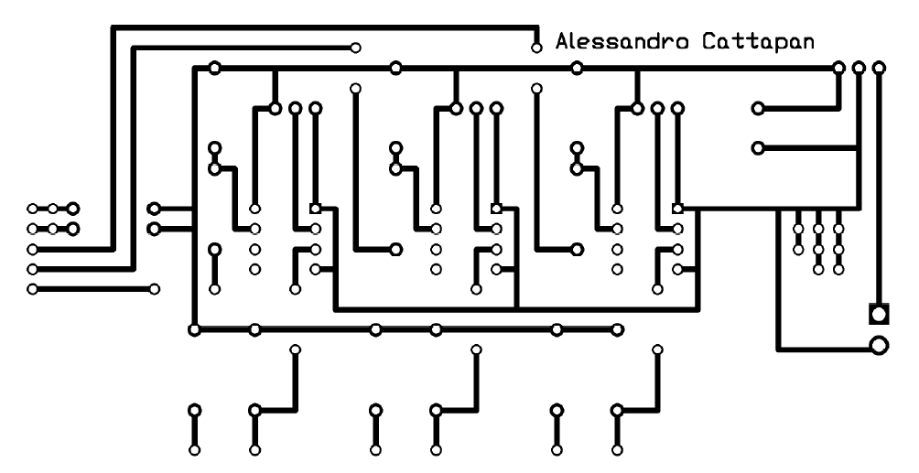

Scheda di potenza, controllo motori (Power Module)

La scheda di potenza, basata sull'integrato L298, ha la funzione interpretare ed attuare con potenza i segnali inviatigli dalla scheda di controllo (Cerebrum).
Può pilotare due motori in corrente continua in due sensi di marcia, adottando particolari modulazioni, ad esempio la modulazione PWM è in grado di gestirne anche la potenza e conseguentemente la velocità di rotazione.
La scheda viene pilotata con 6 segnali digitali di tipo TTL.

L298
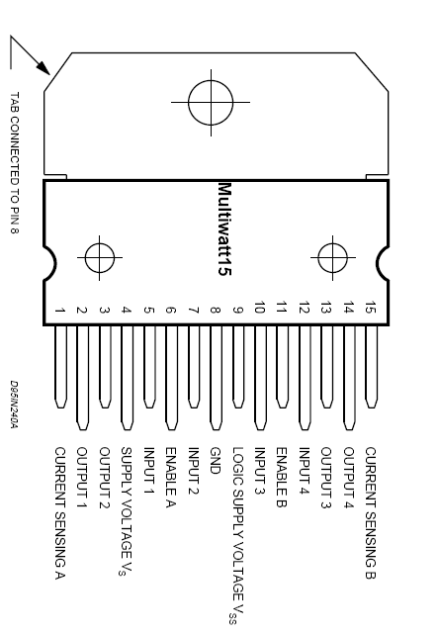
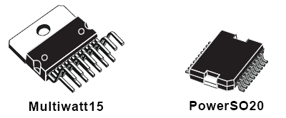
L'L298 è un circuito integrato che contiene due ponti H, viene maggiormente utilizzato nell'ambito della robotica per pilotare motori in corrente continua e motori passo passo.

Viene fornito in due contenitori Multiwatt15 e PowerSO20, il primo ha i pin di tipo tradizionale, il secondo è di tipo SMD.
La nostra scelta è ricaduta sul contenitore di tipo multiwatt15 per la possibilità di inserire il dissipatore verticalmente, inserirlo parallelamente alla vetronite della basetta sarebbe stato molto più difficoltoso.

Può essere alimentato fino ad un massimo di 48V, ogni ponte H supporta fino a 2 Ampere di corrente, in caso di surriscaldamento ha una protezione termica ed ha un alta immunità ai disturbi presenti nel segnale digitale che gli verrà fornito al suo ingresso.

Per un suo corretto funzionamento è necessaria l'applicazione di un dissipatore termico che disperda il calore in eccesso che produce durante il suo funzionamento.

L'integrato ha due pin di alimentazione, il primo andrà alimentato a “piacimento” (piedino 4) e il secondo a +5V (piedino 9); questo perché l'integrato al suo interno è suddiviso in due sezioni, una di potenza ed una logica.
La sezione di potenza andrà a controllare tramite i comandi fornitigli della parte logica i motori, quindi al pin 9 andrà immessa la tensione necessaria per il corretto funzionamento dei motori.
La sezione logica, con alimentazione a +5V (logica TTL) fornirà i comandi adeguati alla parte di potenza tramite i segnali digitali che riceverà nei suoi ingressi.

La tabella di verità che segue mostra come pilotare l'integrato:

IN1 - IN3 | IN2 - IN4 | Enable A – Enable B | Verso di rotazione
0 | 1 | 1 | Avanti
1 | 0 | 1 | Indietro
X | X | 0 | Fermo

X sta a qualsiasi valore.

Bisogna ricordare che nel caso si mettessero i bit dei due ingressi (IN1,IN2 o IN3,IN4) con lo stesso valore logico (1,1 o 0,0) se il bit Enable è 1 il ponte H andrebbe a cortocircuitarsi con se stesso e quindi rischierebbe di rovinarsi irreparabilmente.

Diodi di ricircolo

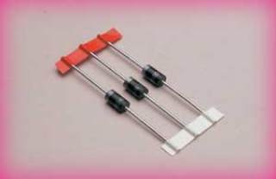

I motori, soprattutto i motori a spazzola funzionanti in continua, con gli scintillii che si producono tra spazzola e rotore, generano delle sovratensioni, tali sovratensioni se non venissero eliminate potrebbero danneggiare gravemente sia l'integrato di potenza sia tutta la circuiteria ad esso collegata.
Per eliminare questo tipo di problema si inseriscono dei diodi schottky denominati diodi di ricircolo.

Ponte H

Il ponte h si può schematizzare come un carico pilotato da 4 interruttori opportunamente posizionati:
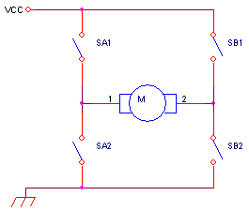
Con questo tipo di configurazione, chiudendo o aprendo opportunamente gli switch permette di cambiare la polarità di alimentazione del motore, quindi il suo senso di marcia.

SA1 | SA2 | SB1 | SB2 | Motore
Chiuso | Aperto | Aperto | Chiuso | Avanti
Aperto | Chiuso | Chiuso | Aperto | Indietro
Aperto | Aperto | Aperto | Aperto | Fermo

Nel caso di SA1 e SA2 chiusi oppure SB1 e SB2 chiusi oppure tutti e quattro chiusi il ponte H va in corto circuito, questo potrebbe danneggiare seriamente i transistor con cui è composto.

Con questo tipo di controllo notiamo che non è possibile variare la velocità del motore.

Applicando la modulazione Pulse Width Modulation (modulazione a larghezza di impulso) riusciremo a variare la potenza, quindi il numero di giri del motore.

Alimentazione stabilizzata dei motori

Per alimentare i motori abbiamo preso lo schema dell'alimentazione stabilizzata per le schede, gia illustrato in precedenza, e lo abbiamo modificato nel modo seguente:

- Sapendo che i motori lavorano ad una tensione di 12V l'integrato scelto è lo stabilizzatore di tensione 7812.

- Tenendo conto che i motori hanno un consumo massimo di 1 Ampere ciascuno (2 in totale) e l'integrato 7812 ben dissipato riesce a sopportarli per periodi medio – lunghi, non sorge alcun problema.

- I motori consumano molto di più di un integrato, per questo motivo il condensatore da 100uF non è più sufficiente per stabilizzare la tensione, dopo diverse prove laboratoriali si è scelto di inserire un condensatore da 470uF che stabilizza completamente la tensione.

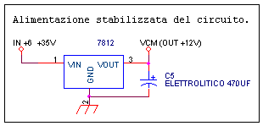

Schema di montaggio Orcad

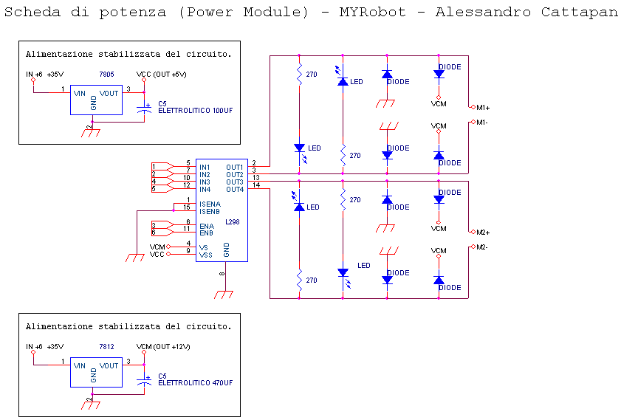

Il circuito stampato Circad non è presente in questa scheda perché la realizzazione della scheda è stata fatta con la il metodo dell'applicazione di strisce adesive direttamente sullo strato di rame della basetta di vetronite.

Interfacciamento tra schede

Nell'interfacciare le schede è si sono usate delle piattine; le piattine sono dei conduttori con le guaine protettive incollate tra di loro che formano una striscia piatta di molti conduttori, lo stesso tipo di conduttori viene usato usato per la comunicazione dei dati nei PC.

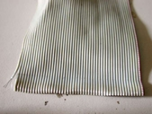

La scelta è ricaduta su questo tipo di conduttori perché sono facilmente maneggiabili, sono unite (tanti fili sparsi creano confusione) e hanno la stessa lunghezza.

Bisogna fare notare che avendo cavi di lunghezza diversa il segnale impiega più o meno tempo per arrivare a destinazione, nel caso dell'applicazione di una modulazione a frequenza elevata su conduttori di differente lunghezza in ricezione avremo una modulazione distorta.

Meccanica



Come meccanica del MYRobot si è usato un vecchio giocattolo, una riproduzione di un cingolato della caterpillar, con due cingoli indipendenti.

Il giocattolo è stato modificato per permettere l'interfacciamento dei suoi due motori con la scheda di potenza.

I motori hanno le seguenti caratteristiche:

Alimentazione 12V, funzionamento in corrente continua, consumo massimo 1Ampere ciascuno.

Descrizione dei programmi:

Il software del robot è composto 1 programma di Boot e da 3 sottoprogrammi aventi ciascuno diverse funzioni.

Programma di Boot - (selezione programmi):
Il programma di boot ha la funzione di caricare ed eseguire il programma che l'utente sceglie.
Quando si alimenta il robot il programma di boot fa il test dei 7 segmenti accendendoli tutti e permettendo all'utente di capire se qualche segmento si è bruciato, successivamente visualizza la cifra 1.
Appena si visualizza la cifra uno l'automa è pronto.
Per scegliere il programma che si vuole eseguire basta effettuare una breve pressione sul microswitch PROG, il software caricherà sul display la cifra 2. Ogni pressione effettuata il software caricherà la cifra seguente.
Per caricare il sottoprogramma bisogna selezionare il numero corrispondente,

- Test dei sentori
- Sensori di contatto
- Sensori di linea

quando si visualizza il numero si deve tenere premuto il pulsante PROG fino a quando sul display appare la sequenza P → X (X sta al numero che abbiamo selezionato).
In caso si volesse interrompere l'esecuzione del programma e tornare al programma di boot basta effettuare una pressione rapida sul pulsante RESET.

Programma 1 – (test dei sensori):
Il programma 1 ha la funzione di testare il funzionamento dei sensori facendo visualizzare la loro risposta sul display a 7 segmenti; qesta funzione facilita l'individuazione dei guasti e la taratura dei sensori di linea.

Programma 2 – (sensori di contatto):
Il programma 2 ha la funzione di fare girovagare il robot per una stanza, evitando gli ostacoli.
Appena il robot percepisce un ostacolo lo evita attuando una serie di istruzioni scritte nel programma 2.
In questo programma viene usata la modulazione PWM nella fase di accelerazione del robot.

Programma 3 – (sensori di linea):
Il programma 3 ha la funzione di seguire una linea nera su sfondo bianco.
In questo programma vengono utilizzati i sensori di linea.

Diagramma di flusso – flow chart dei programmi

Programma di Boot - (selezione programmi)

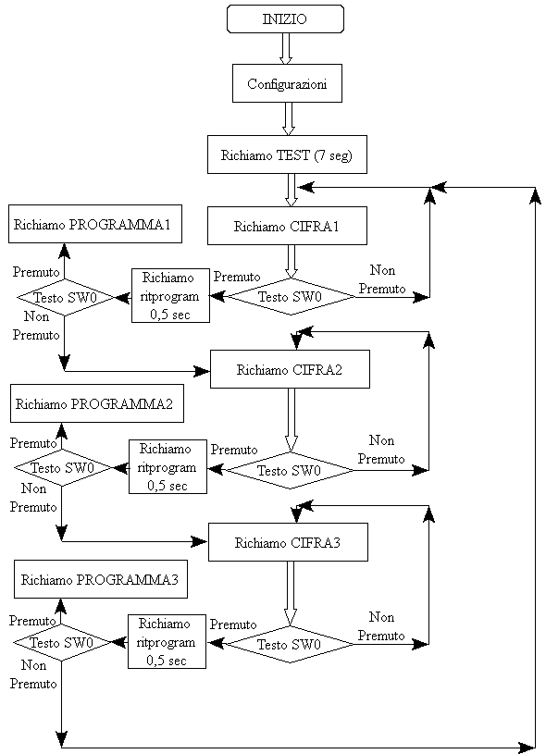
Sottoprogramma 1 - (test dei sensori)

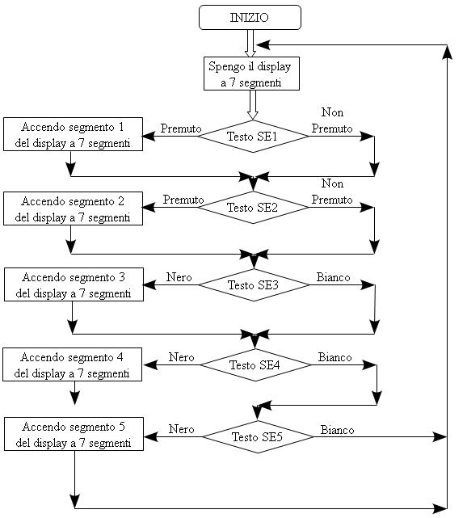

Sottoprogramma 2 – (sensori di contatto)

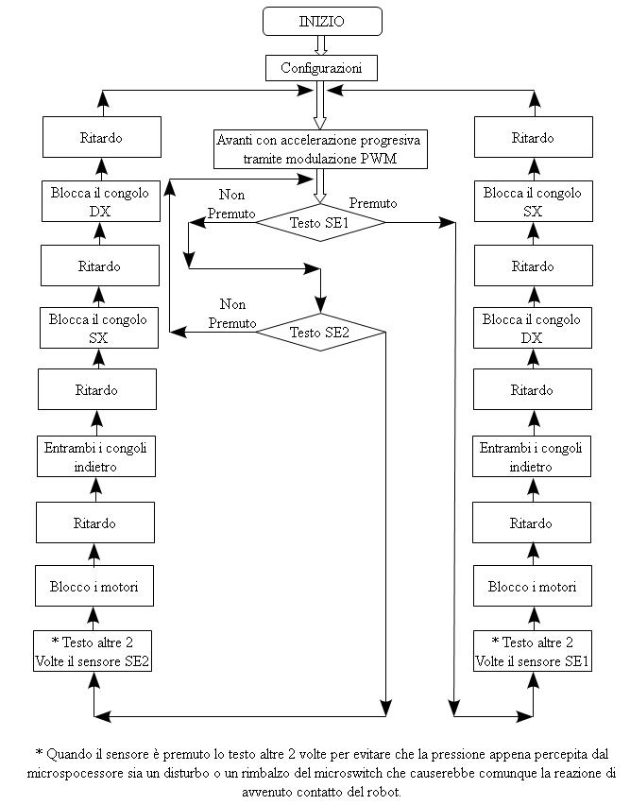

Sottoprogramma 3 – (sensori di linea)

